 | COLÉGIO MARIA JOSÉ DA SILVA MELO
 | Série: 9º Ano Fund. | Professor: Nany E. | Data: 24 /04/2021 |  | Qualitativo
 |  |  |  |  | Quantitativo
 | Nome:José Osmar Mendes de Holanda Sobrinho |  |  | Nº5 | NOTA
VERIFICAÇÃO DE APRENDIZAGEM DE ESPANHOL

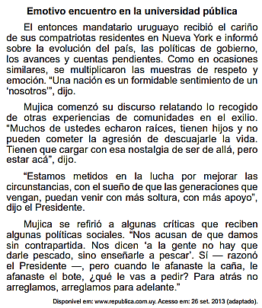
Questão 01. No discurso dirigido aos compatriotas radicados em Nova York, o então presidente Mujica expressa o desejo de que os cidadãos que vivem no Uruguai:

a) X apoiem as políticas públicas afirmativas.
b) integrem-se ao processo de globalização.
c) cultivem o sentimento nacionalista.
d) ofereçam uma contrapartida à nação.
e) tenham melhores condições de vida.

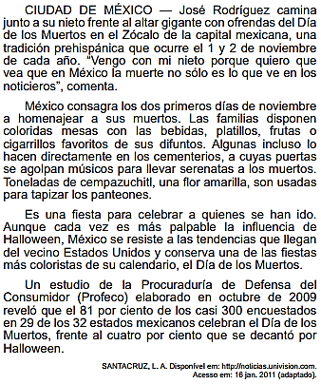
Questão 02. O Día de los Muertos é uma tradicional manifestação cultural do México. De acordo com a notícia, essa festa perdura devido:

a) X à homenagem prestada às pessoas que morreram pela glória do país.
b) aos estudos que reafirmam a importância desse dia para a cultura mexicana.
c) à reação causada pela exposição da morte de forma banalizada pelos noticiários.
d) à proibição da incorporação de aspectos da cultura norte-americana aos hábitos locais.
e) ao engajamento da população em propagar uma crença tradicional anterior à colonização.

Questão 03. Jugaras y Miraras son formas del tiempo:

- Pretérito anterior.
- Pretérito pluscuamperfecto de indicativo.
- X Pretérito imperfecto de subjuntivo.
- Potencial perfecto.
- Futuro Perfecto
Questão 04. Elige la forma correcta del pretérito imperfecto de subjuntivo.

- Estaría genial que alguien _comprera____________la comida?
- Estamos muy felices de que te __veras___________en Cuenca.
- Me gustaría que Paco y tú __estara___________a la fiesta.
- Es posible que la mercancía ___cuidara__________ayer.
- La empresa buscaba trabajadores que __pasaran___________el almacén por la noche.

Questão 05. Verbos regulares. Conjuga los verbos en pretérito imperfecto de subjuntivo.

- No me creo que (vosotros/comerse) _comerseirais____________ toda la hamburguesa.
- Nuestro jefe no se ha alegrado de que (nosotros/llegar) _llegáramos____________ tarde.
- Me gustaría que todos mis amigos (asistir) _assistisen____________ a la fiesta.
- Me harías un gran favor si (tú/cuidar) _cuidases____________ a mi gato el fin de semana.
- Marisol siempre hace como si no (pasar) ___pasara__________ nada.

Questão 06. Verbos irregulares. Conjuga los verbos en pretérito imperfecto de subjuntivo.

- Nos alegramos de que (tú/estar) __tu estavieras___________ estudiando.
- Me gustaría que (ellos/hacer) _haceriera____________ las camas más rápido.
- No sabíamos que (vosotros/tener) __tenerais___________ un perro.
- Te dije que no (tú/traer) ____traera_________ más vino.
- Si (yo/saber) ___sabera__________ la verdad, te la diría.

Questão 07. Completa las frases con el pretérito imperfecto de subjuntivo de los verbos entre paréntesis:

a) Dudaban que (tú/decir) _dijeras_________________________ la verdad acerca de lo sucedido.
b) Te prohibí que (tú/ver) _veras________________________ la televisión hasta tan tarde.
c) Nos pidieron que les (traer) __traeran______________________ un regalo.
d) Me gustaría que tú y tu amigo (venir) ____vinéramos_________________ a la fiesta.
Questão 08. Completa las frases con el pretérito imperfecto de subjuntivo de los verbos entre paréntesis:

a) Mamá nos dijo que (nosotras/poner) __ponéramos_______________________ la mesa para las tres.
b) No sabía que (vosotros/estar) ___estavierais________________________ aquí de vacaciones.
c) Es posible que la mercancía (llegar) _llegara_______________________ ayer.

Questão 09. Completa las frases con el pretérito imperfecto de subjuntivo de los verbos entre paréntesis:

a) Me propuso que (nosotros/pasar) __pasaviera_________________ un fin de semana juntos en Madrid.
b) Me gustaría que alguna vez me (tú/hacer) _hacereiras_______________ caso.
c) Hizo como si (él/no/saber) __no sabera__________________ nada.
d) Me invitó para que (yo/ir) ___fuera_______________ a visitarlo a Florencia.

Questão 10. Completa las frases con el pretérito imperfecto de subjuntivo de los verbos entre paréntesis:

a) Me pidió que no le (nosotros/dar) ___daramos_______________ más caramelos al niño.
b) Estamos muy felices de que (tú/casarse) __casarseiras__________________ en Cuenca.
c) Si (yo/saber) _sabera_____________ la verdad, te lo diría.

